НЕ ОСТАВАЙСЯ В СТОРОНЕ -
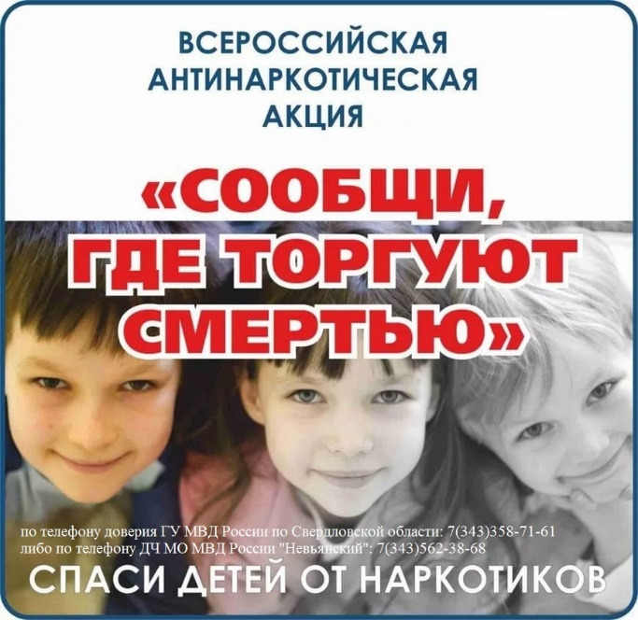
СООБЩИ,
ГДЕ ТОРГУЮТ
СМЕРТЬЮ!

Телефон доверия:
7(343)358-71-61
ГУ МВД России по Свердловской области:

7(343)562-38-68
ДЧ МО МВД России «Невьянский»

С 11 по 24 марта 2019 года на территории Свердловской области проводится первый этап Всероссийской акции «Сообщи, где торгуют смертью»
Цель акции – привлечение общественности к участию в противодействии незаконному обороту наркотиков, сбор и проверка поступающей информации, оказание квалифицированной помощи и консультации по вопросам лечения и реабилитации наркозависимых лиц.
В период проведения акции отдел полиции обращается к жителям Свердловской области - проявить гражданскую позицию и сообщить об известных местах распространения и потребления наркотических средств. Граждане так же могут получить консультации специалистов по вопросам профилактики, лечения и реабилитации наркозависимых лиц.
Сообщать можно о любых источниках сбыта наркотических средств и психоактивных веществ: «закладках», лицах, продающих наркотики, и хозяевах наркопритонов, надписях на фасадах зданий и сооружений, интернет ресурсах и т.д.
НАРКОТИКИ – ПУТЬ В ОДИН КОНЕЦ
СООБЩИ, ГДЕ ТОРГУЮТ СМЕРТЬЮ

Телефон доверия: 7(343)358-71-61
ГУ МВД России по Свердловской области.
8(343)562-38-68
ДЧ МО МВД России «Невьянский»
Мы призываем всех, кто осознает гибельную опасность наркомании, проявить бдительность и принять активное участие в проведении Акции. Возможно, Вы спасете жизнь своих родных и близких. Любая информация будет проверена. Ни одно обращение не останется без внимания.

